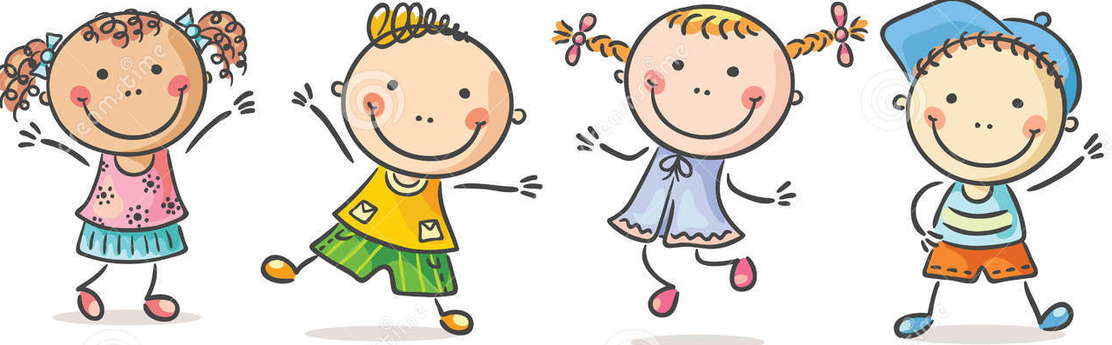

Unser Jahresschwerpunkt 2018/2019

Bühne frei- Theater, Tanz und Spielerei
..lautet der Jahresschwerpunkt im Kindergarten Kirchbach über Eindrücke die zum Ausdruck gebracht werden.

Unter diesem Schwerpunkt öffnet der Kirchbacher Kindergarten heuer seine Theatervorhänge und bietet den Kindern vielfältige Möglichkeiten zum kreativen Tun und Lernen. Emotionen, Gefühle, Erlebtes und alles was in der Umwelt des Kindes passiert, ist prägend für jedes einzelne Kind. Es liegt verborgen im Inneren der Kinder wie ein kleiner Schatz. Um Erfahrungen und Erlebnisse verarbeiten zu können, ist es besonders wichtig, sein „Inneres“ nach außen zu kehren. Das bedeutet für das Kind ein Medium zu finden, um Gefühle Bedürfnisse und Wünsche deutlich zu machen. Sprache ist dabei das am häufigsten eingesetzte Mittel. In diesem Kindergartenjahr lernen die Kinder wie der persönliche „Eindruck“ durch Tanz, Theater und das freie Spiel zum Ausdruck gebracht werden kann. Wir bieten den Kindern die Möglichkeit in sich zu gehen, in eine fremde Rolle zu schlüpfen und aus sich herauszukommen. Dabei ist es unser Anliegen, andere nicht zu bewerten, selbst nicht bewertet zu werden und sich eine Bühne zu geben um dem Innersten der Kinder Ausdruck zu verleihen. Durch diese freie Art des Tuns lernen die Kinder:

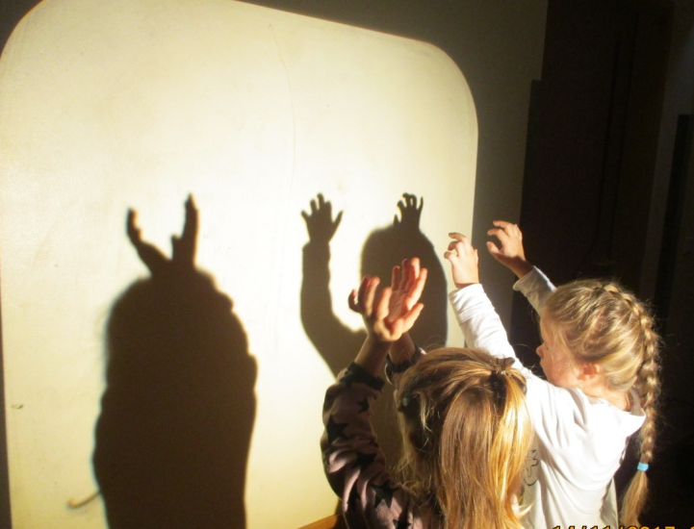
- Einen geschützte Rahmen, der durch die Regeln und die Freiheit des kreativen Ausdrucks beste Bedingungen für die Experimentierfreude der Welt gewährleistet.
- Die Auseinandersetzung mit der eigenen Rolle. Die Chancen der Mitgestaltung und die Wirkung des eigenen Beitrages werden direkt erfahrbar.
- Das Erspüren und Benennen von Gefühlen und Bedürfnissen.
- Die Entwicklung der Fähigkeit sich abzugrenzen, sowie das Respektieren und Achten der Bedürfnisse und Grenzen anderer.
- Grundbausteine für Reflexionsfähigkeit werden gelegt, Konfliktlösungsstrategien erprobt und Regelverständnis geübt.

Wenn „Ku tschi tschi“ durchs Haus erklingt, und bei „Si ma ma ka“ jeder lauthals singt.
Beim Besentanz, die Besen fliegen und wir uns beim Kasperltheater vor Lachen kaum noch einkriegen.
Wenn wir in fremde Rollen schlüpfen und wie die Kängurus durch den Turnsaal hüpfen.
Wenn wir uns verkleiden, Spaß haben und verzaubert sind- ja dann freut sich jedes Kirchbacher Kindergartenkind.

